Пачева Валерия Павловна
^{(Фамилия Имя Отчество)}
ОСНОВНАЯ ИНФОРМАЦИЯ:
Дата рождения: | 01.09.2003 | 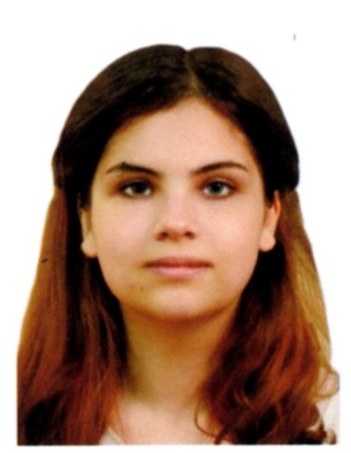
Семейное положение: | не замужем
Место жительства: | г. Хабаровск
Телефон: | +79644567478
E-mail: | pacevavaleria13@gmail.com
ЦЕЛЬ: | реализовать потенциал и развивать профессиональные компетенции в сфере социальной защиты населения
ОБРАЗОВАНИЕ:
Период  обучения | Название  учебного  учреждения | Специальность/профессия
2020-2023 | КГА ПОУ «Хабаровский технологический колледж» | Специалист по социальной работе
ДОПОЛНИТЕЛЬНОЕ ОБРАЗОВАНИЕ:
Название пройденного курса | Название организации, проводившей курсы | Год окончания
Социальный работник | Краевое государственное автономное профессиональное образовательное учреждение «Хабаровский технологический колледж» | 2022
Мастер по наращиванию ресниц | Онлайн школа «Sunlook» | 2022-2023

Опыт работы,  Практика: | Опыт работы:  (Кафе быстрого питания «Чайная ложка»)– официант-кассир 2020, 2021, 2023г г.Магадан  (ООО «Tempo-pizza»)-официант-кассир 2022г  Практика:  КГБУ «Хабаровский комплексный центр социального обслуживания населения» 2021-2022
Данные о курсовых и дипломных работах: | Курсовые работы:  МДК 01.03 Технологии социальной работы с пожилыми людьми «Социальная адаптация инвалидов по зрению»  МДК 04.02 Технологии социальной работы с лицами из группы риска «Особенности социальной работы с тяжелобольными и членами их семей»  ВКР «Арт-терапия как средство социальной реабилитации инвалидов»
Профессиональные навыки: | Способность работать с документами;  Умение работать в условиях неформального общения;  Умение дать психологическую характеристику клиента;  Опыт работы со сложными клиентами;  Умение выйти на конструктивный диалог;  Умение организации социального обслуживания людей пожилого и старческого возраста;  Знание законодательной базы социальной работы;  Предоставление социальных услуг, мер социальной поддержки и государственной социальной помощи гражданам;  Умение пользоваться и составлять профессиональную документацию.
Дополнительные навыки: | - работа с компьютером, уверенное пользование ПК  - знание базового английского языка  - знание деловой переписки  - поиск и обработка информации в интернете
Личные качества: | Ответственная, приветливая, вежливая, внимательная.  Умение работать в команде, собранность, грамотная речь, стремление к росту и развитию, порядочность.  Энергичность, бдительность, внимательность, дисциплинированность, стрессоустойчивость, легко обучаемая

